ЭКСПЕРТНОЕ ЗАКЛЮЧЕНИЕ
Рабочей группы экспертов в области профессионального обучения и подготовки водителей транспортных средств, представителей общественных организаций в сфере безопасности дорожного движения о влиянии вступающего в силу 1 сентября 2016 г. Административного регламента МВД РФ по предоставлению государственной услуги по проведению экзаменов на право управления транспортными средствами и выдаче водительских удостоверений, утвержденный приказом МВД России от 20.10.2015 № 995 на совершенствование системы допуска водителей к управлению транспортными средствами.

МОСКВА
02.04.2016

Состав рабочей группы

- Ачкасов Александр Викторович – председатель правления Союза Автошкол, член рабочей группы комиссии по безопасности Общественной Палаты РФ
- Скворцов Евгений Алексеевич – руководитель экспертной группы при комиссии по безопасности Московской городской Думы, эксперт федерального государственного надзора в области образования
- Бусыгин Андрей Валерьевич – заместитель руководителя экспертной группы при комиссии по безопасности Московской городской Думы, член правления Союза Автошкол
- Беллавин Игорь Юрьевич – директор автошколы Учебный центр Старт, член правления Союза Автошкол
- Васильев Александр Николаевич – директор автошколы Автолицей АК+, член правления Союза Автошкол
- Парфенов Дмитрий Александрович – председатель правления региональной общественной организации «Автомобильное сообщество безопасности дорожного движения», эксперт федерального государственного надзора в области образования
- Корчак Антон Владимирович – исполнительный директор автошколы Онлайн
- Шихалев Павел Александрович – заместитель директора автошколы Альфа образование
- Финкель Андрей Евсеевич – автор методик подготовки водителей ТС, эксперт Союза Автошкол
- Пискарев Петр Михайлович – главный эксперт Ассоциации педагогических работников автошкол
- Суходольский Александр Викторович – эксперт региональной общественной организации «Профсоюз работников автошкол»
- Дубровин Василий Викторович – старший инструктор автошколы Онлайн
- Тянутов Игорь Васильевич – старший инструктор Битцевской автошколы
- Фомичев Дмитрий Валерьевич – старший инструктор автошколы Альфа образование

Предмет экспертного заключения

Внедрение Административного регламента МВД РФ по предоставлению государственной услуги по проведению экзаменов на право управления транспортными средствами и выдаче водительских удостоверений (далее по тексту – Административного регламента) является заключительным этапом проводимой реформы в сфере подготовки водителей транспортных средств и допуска к управлению транспортными средствами. Ужесточая в целом процесс допуска к управлению, Регламент нацелен на повышение требований к уровню квалификации, знаний, и практических навыков будущих водителей, что в конечном итоге должно повысить безопасность дорожного движения и снизить уровень аварийности на автодорогах РФ.
Предметом экспертного заключения является оценка соответствия условий проведения теоретического и практического экзаменов на право управления транспортными средствами по новому Регламенту существующим реалиям и особенностям движения транспортных средств на автомобильных дорогах РФ.

Общий обзор

21 марта 2016 года Министерство юстиции Российской Федерации зарегистрировало Административный регламент Министерства внутренних дел Российской Федерации по предоставлению государственной услуги по проведению экзаменов на право управления транспортными средствами и выдаче водительских удостоверений, утвержденный приказом Министерства внутренних дел Российской Федерации от 20.10.2015 № 995. Данный Административный регламент начнет действовать на всей территории страны с 01 сентября 2016 года.
Новый Административный регламент отменяет со дня вступления его в действие ряд приказов МВД РФ, в том числе инструкцию о порядке организации работы по приему квалификационных экзаменов и выдаче водительских удостоверений в подразделениях государственной инспекции безопасности дорожного движения Министерства внутренних дел Российской Федерации, утвержденную Приказом МВД России от 20.07.2000 № 782, которая в настоящее время регламентирует порядок сдачи квалификационных экзаменов.
Административный регламент определяет сроки предоставления государственной услуги.
Так срок предоставления государственной услуги со дня приема и регистрации заявления и документов, необходимых для предоставления государственной услуги, до выдачи водительского удостоверения при условии последовательного и успешного выполнения заявителем всех процедур, установленных Административным регламентом не должен превышать:

Сроки предоставления государственной услуги по категориям ТС и их подкатегориям
А, М, А1, В1 | В, С, D, ВЕ, СЕ, DЕ, С1, D1, С1Е, D1Е | Тm, Тb | Обмен, РФ взамен РФ, выдача международного
15 рабочих дней | 30 рабочих дней | 5 рабочих дней | 1 час

Административный регламент предусматривает исчерпывающий перечень документов, необходимых для предоставления государственной услуги, которые являются необходимыми и обязательными, способы их представления и получения, в том числе в электронной форме, а также исчерпывающий перечень оснований для отказа в приеме документов и оснований для приостановления или отказа в предоставлении государственной услуги.

Административный регламент по предоставлению государственной услуги включает в себя следующие административные процедуры:
1. Прием и регистрация заявления и документов, необходимых для предоставления государственной услуги.
2. Формирование и направление межведомственного запроса.
3. Проведение теоретического экзамена.
4. Проведение экзамена по первоначальным навыка управления транспортным средством.
5. Проведение экзамена по управлению транспортным средством в условиях дорожного движения.
6. Выдача водительского удостоверения.
7. Обмен иностранного водительского удостоверения.

По новому Административному регламенту на каждую административную процедуру будет отведено строго определенное время. Так вся административная процедура по проведению теоретического и практического экзаменов должна длиться не более 3 часов для каждого экзаменуемого (1 час – теоретический экзамен, 1 час – экзамен по первоначальным навыкам управления транспортным средством и 1 час – экзамен по управлению транспортным средством в условиях дорожного движения). При этом, остается без ответа вопрос о длительности проведения экзамена у организованной группы автошколы численностью 30 человек. Будут ли выдерживаться нормативы по административным процедурам при приеме экзаменов у таких групп?

Увеличение сроков проведения каждого вида экзамена по сравнению с действующей на сегодняшний день методикой неизбежно потребует дополнительных ресурсов – увеличения штата экзаменаторов, количества оборудованных автоматизированных рабочих мест для сдачи теоретического экзамена, количества учебных автомобилей и оборудованных площадок для приема первого этапа практического экзамена. В пояснительной записке к проекту Административного регламента было сказано, что его внедрение не нуждается в дополнительном бюджетном финансировании. Таким образом, можно уже сейчас прогнозировать увеличение нагрузки на каждого экзаменатора и на экзаменационные подразделения ГИБДД в целом, существенный рост очередей и времени прохождения всех предусмотренных Регламентом административных процедур, что вступает в прямое противоречие с заявленными сроками предоставления государственной услуги.

Непонятно также, почему установлены разные сроки предоставления государственной услуги для категорий А, М, А1, В1 и для категорий В, С, D, ВЕ, СЕ, DЕ, С1, D1, С1Е, D1Е - 15 и 30 дней, если экзамен отличается только отсутствием испытания в условиях дорожного движения.

При условии устранения указанных противоречий можно будет говорить о том, что Административный регламент, в целом, улучшает условия для кандидатов в водители, сокращает очереди и исключает случаи необоснованного отказа в допуске к экзаменам. Рабочая группа не может не отметить позитивную роль использования онлайн-ресурсов в процессе предоставления государственных услуг.

Оценка условий проведения теоретического экзамена.

Проверка теоретических знаний кандидата в водители является важной составляющей экзаменационных испытаний. Форма, порядок проведения и критерии оценки теоретического экзамена не претерпели принципиальных изменений в течение нескольких последних десятилетий. С одной стороны, это говорит о том, что прежняя методика доказала свою целесообразность и эффективность. Необходимо заметить, что во многих зарубежных странах, в том числе, отличающихся высоким уровнем безопасности дорожного движения, применяется аналогичная форма приема теоретического экзамена, предусматривающая выбор одного из предложенных вариантов ответа применительно к той или иной дорожно-транспортной ситуации. Таким образом, тестовая система проверки теоретических знаний соответствует общемировой практике.

С другой стороны, усложнение процесса дорожного движения, вызванное быстрой автомобилизацией, высокой концентрацией транспортных и пешеходных потоков на фоне отставания транспортной инфраструктуры, высокими скоростями движения, а также другими объективными и субъективными факторами, предъявляет более серьезные требования к квалификации водителей, нежели 30 или 40 лет назад. Перед человеком, сидящим за рулем современного автомобиля, остро стоит необходимость быстро принимать верные решения, а цена ошибки неуклонно повышается. В таких условиях способность эффективно и безопасно управлять транспортным средством в значительной мере зависит не только от практических навыков вождения, но и от уровня теоретической подготовки. На современном этапе она включает в себя, помимо знания дорожного законодательства, информированность о возможных опасностях на дороге, а также о способах предотвращения или преодоления этих опасностей.

О том, что уровень знаний у многих современных водителей и выпускников автошкол не соответствует реалиям автомобильной жизни, говорит не только статистика аварийности, но и факт массового нарушения водителями требований ПДД, которые можно разделить на нарушения по причине невнимательности, безответственности или незнания. Последняя группа нарушений и является показателем общего уровня теоретической подготовки среднестатистического водителя. При этом можно выделить целые разделы ПДД, нарушения которых вызваны именно недостаточным уровнем знаний. В первую очередь, это относится к особенностям дорожных знаков, правилам расположения транспортных средств на проезжей части, правилам остановки и стоянки. При разборе допущенных нарушений или совершённых ДТП многие водители демонстрируют слабое понимание терминологии, изложенной в разделе «Общие положения», а также ошибочную трактовку различных пунктов ПДД и статей Кодекса об административных правонарушениях.

На протяжении многих лет критерием успешной теоретической подготовки кандидата в водители считался 10%-ный уровень неправильных ответов в вопросах экзаменационного билета. Однако причины, изложенные выше, привели к необходимости пересмотра и ужесточения оценки итогов теоретического экзамена. По мнению рабочей группы, принятое решение давно назрело и вполне отвечает интересам подготовки квалифицированного, хорошо информированного, безопасного водителя.

Ужесточить требования к сдаче теоретического экзамена можно было бы одним из следующих способов:
- путем усложнения экзаменационных задач;
- путем увеличения количества вопросов, выдаваемых ученику в ходе экзамена;
- путем сокращения допустимого количества ошибок в экзаменационном билете.

Содержание ныне действующих экзаменационных билетов, по мнению рабочей группы, достаточно адекватно отражает спектр знаний, необходимых современному водителю. Действующие экзаменационные билеты включают в себя не только задачи из области ПДД, но и вопросы безопасности движения, оказания первой помощи, юридические вопросы и т.п. Они позволяют не только проверить знание отдельных положений законодательства, но и оценить умение водителя применить имеющееся знание к конкретной дорожной ситуации, предлагаемой в задачах. При этом большинство задач описывают именно те типичные проблемы, которые наиболее часто встают перед водителем при управлении транспортным средством. Усложнение задач привело бы к возникновению разрыва между вопросами, задаваемыми будущему водителю на экзамене, и реальностью, с которой он столкнется на дороге.

Увеличение количества вопросов в экзаменационном билете или количества билетов, которые требуется решить в ходе экзамена, способно повысить объективность оценки лишь в незначительной степени. Таким путем удалось бы отсеять небольшое число кандидатов в водители, чей уровень знаний находится на границе допустимого – остальные экзаменуемые все равно продемонстрировали бы тот же результат, что и при ныне действующей методике прием экзамена. С другой стороны, эта мера привела бы к еще большему увеличению продолжительности экзамена.

Сокращение числа допустимых ошибок в билете с двух до одной, являясь наиболее очевидной мерой, привело бы к значительному усилению фактора случайности при приеме экзамена, когда хорошо подготовленный кандидат в водители из-за волнения или в силу какого-либо недоразумения рискует совершить случайную ошибку и получить оценку «не сдал». Таким образом, если использовать этот путь, объективность оценки, скорее, снизится, а количество неоправданных пересдач теоретического экзамена возрастёт.

С учетом изложенного, критерии, избранные авторами новой методики приема теоретического экзамена, представляются оптимальными. Предлагаемая система оценки является, по сути, двухступенчатой. На первом этапе экзамена, как и прежде, отсеиваются явно неподготовленные кандидаты в водители, а те, чей уровень знаний вызывает сомнения, получают дополнительные шансы. По результатам их ответов на добавочные вопросы принимается взвешенное решение – была ли первоначально допущенная ошибка случайностью, или же, наоборот, она сигнализирует о системных пробелах в образовании, если усугубляется другими ошибками в аналогичных задачах.

Вместе с тем, необходимо отметить, что процентный состав экзаменационных задач, действующих на данный момент, вступил в противоречие с требованиями Примерных программ профессиональной подготовки водителей, утвержденных в конце 2013 года. Так, согласно таблице 1, количество учебных часов по предмету «Основы законодательства в сфере дорожного движения», предусмотренных Примерной программой для категории В, составляет 32,3% от общего объема теоретических занятий, а количество экзаменационных задач по этому предмету - 86,6% от общего их числа.
Таблица 1
Предмет | Кол-во часов (кат. B) | Всего часов | % от общего кол-ва часов | Кол-во экз. задач | Всего задач | % от общего кол-ва задач
Основы законодательства в сфере дорожного движения | 42 | 130 | 32,3 | 693 | 800 | 86,6
Психофизиологические основы деятельности водителя | 12 | 130 | 9,2 | 10 | 800 | 1,3
Основы управления ТС | 14 | 130 | 10,8 | 43 | 800 | 5,4
Первая помощь при ДТП | 16 | 130 | 12,3 | 20 | 800 | 2,5
Устройство и техническое обслуживание  ТС категории «B» | 20 | 130 | 15,4 | 26 | 800 | 3,2
Основы управления ТС категории «B» | 12 | 130 | 9,2 | 8 | 800 | 1,0
Организация и выполнение грузовых перевозок автомобильным транспортом | 8 | 130 | 6,2 | 0 | 800 | 0
Организация и выполнение пассажирских перевозок автомобильным транспортом | 6 | 130 | 4,6 | 0 | 800 | 0

Таблица 1 демонстрирует явный дисбаланс либо между распределением учебных часов, предусмотренных Программой подготовки водителей, либо между распределением экзаменационных задач по предметам теоретического курса. Для устранения этого дисбаланса рабочая группа рекомендует проведение совместных консультаций между Министерством образования и науки РФ, утвердившим Примерные программы, и Главным государственным инспектором безопасности дорожного движения, ответственным, согласно Административному регламенту, за утверждение комплекта экзаменационных задач.

Также отдельного рассмотрения требует вопрос, связанный с проверкой практических навыков кандидатов в водители по оказанию первой помощи, устройству и техническому обслуживанию ТС и другим теоретическим дисциплинам. Если действующий Регламент такую проверку не предусматривает, тогда зачем проводятся практические занятия по этим предметам, предусмотренные Примерными программами? Если же указанные практические навыки все-таки важны для будущего водителя, тогда почему их проверка не входит в состав экзаменационных испытаний?

Оценка условий проведения первого этапа практического экзамена.

По мнению рабочей группы, Административный регламент, равно как и действующая методика приема первого этапа практического экзамена, уделяет чрезмерное внимание проверке первоначальных навыков управления транспортными средствами. Несмотря на то, что в ходе любой поездки водитель транспортного средства большую часть времени движется в транспортном потоке и лишь изредка трогается с места на подъеме либо выполняет манёвры, связанные с парковкой или разворотом в ограниченном пространстве, Административный регламент предусматривает одинаковое время (по 1 часу) для проведения каждого этапа практического экзамена - на площадке и в условиях реального дорожного движения. Если главная цель – выпустить на дорогу безаварийного водителя, то указанное время следовало бы распределить более рационально.
При методически грамотной организации приема экзаменов для проверки первоначальных навыков управления было бы вполне достаточно выполнения двух-трех элементов фигурного вождения. Тем не менее, в действующей методике их пять, а Административный регламент добавил ряд дополнительных элементов и упражнений. Неудивительно, что это вызвало необходимость дополнительно увеличить продолжительность и трудоемкость проведения экзамена на площадке. Целесообразность такого подхода вызывает большие вопросы.

Говоря о конкретном перечне упражнений, предусмотренных Административным регламентом, рабочая группа исходит из того, что критерием, позволяющим судить о качестве новой методики приема практического экзамена на площадке или автодроме, является соответствие экзаменационных упражнений и элементов, входящих в их состав, реальным дорожно-транспортным ситуациям, возникающим в процессе маневрирования на улицах и парковках, а также при преодолении подъемов, спусков и т.п. Как излишнее усложнение, так и излишнее упрощение условий выполнения экзаменационных упражнений по сравнению с тем, что встречается в реальной жизни, снижает объективность оценки и в первом случае – ставит перед кандидатами в водители избыточные требования, а во втором – даёт им необоснованные поблажки.

С учетом сказанного, рабочая группа в ходе экспертной оценки Административного регламента провела двухэтапный эксперимент, позволяющий оценить новую методику приема первого этапа практического экзамена по предлагаемому критерию. Исследование проводилось в отношении упражнений, предназначенных для транспортных средств категории В, поскольку данная категория является наиболее массовой среди участников дорожного движения и выпускников автошкол. Исследование не проводилось в отношении упражнения «Остановка и трогание на подъеме», так как условия его выполнения по сравнению с действующей методикой не изменились.
Первый этап эксперимента заключался в сопоставлении размеров площадок, предназначенных для выполнения экзаменационных упражнений в соответствии с новой методикой, с аналогичными размерами парковочных и иных мест, где те же упражнения и элементы выполняются в условиях реального уличного движения.

Результаты первого этапа исследования приведены в таблице 2:
Таблица 2
№ | Упражнение (элемент), параметр | Адрес | Размер в реальных условиях | Размер на площадке в соответствии с Регламентом*
1. | «Змейка»,  «Повороты на 90 градусов»: | В.Красносельская ул, 3А, ТЦ «Тройка», паркинг
 | -ширина коридора на прямом участке |  | 3 м 20 см | 3 м 90 см
2. | «Разворот»: | Ул. Мельникова, 4, стр. 1
 | -ширина проезжей части |  | 6 м 40 см | 2 длины ТС  (≈8 м 80 см)
3. | «Въезд в бокс задним ходом»: | В.Красносельская ул, 3А, ТЦ «Тройка», паркинг
 | -длина бокса |  | 5 м 00 с | Длина ТС +1 м  (≈5 м 30 см)
 | -ширина бокса |  | 2 м 50 см | Ширина ТС + 1 м  (≈2 м 90 см)
 | -ширина проезда вдоль «ворот» бокса |  | 6 м 00 см | Длина ТС +1 м  (≈5 м 30 см)
4. | «Параллельная парковка»: | Крестьянская пл, 10, стр. 1
 | - длина парковочного места |  | 5 м 90 см | 2 длины ТС  (≈8 м 80 см)
 | - ширина парковочного места |  | 2 м 40 см | Ширина ТС + 1 м  (≈2 м 90 см)
 | -ширина подъезда к парковочному месту |  | 3 м 20 см | Ширина ТС + 2 м  (≈3 м 90 см)
*В качестве размеров ТС приняты габаритные размеры автомобиля Volkswagen-Polo (модельный ряд 2011 г.)

Общий вывод по результатам первого этапа исследования: в целом выполнить элементы, предусмотренные Административным регламентом, оказалось проще на экзаменационной площадке, чем в условиях реального уличного движения. Размеры площадок, предусмотренные Регламентом, в большинстве случаев несколько больше, чем размеры реальных парковочных мест. Исключение составляет ширина подъезда к «воротам» бокса – в реальных условиях она оказалась больше, чем на экзаменационной площадке, что в конечном итоге сказалось на результатах второго этапа исследования.

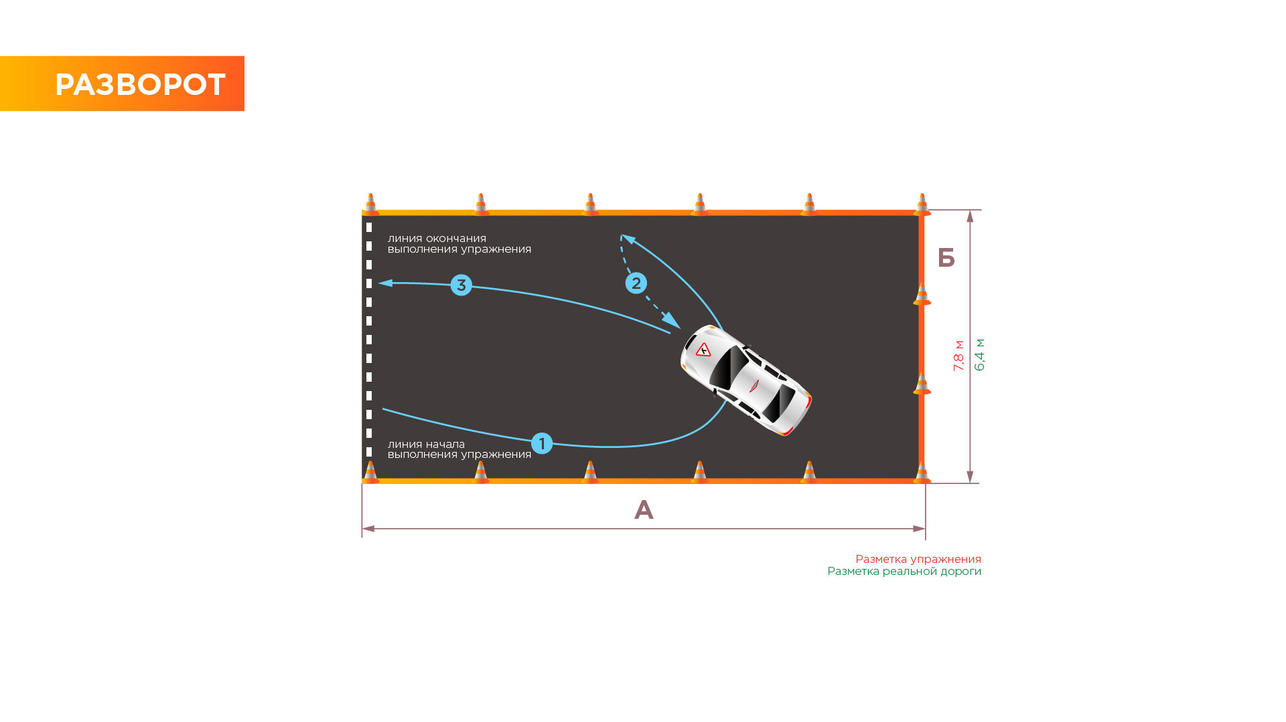
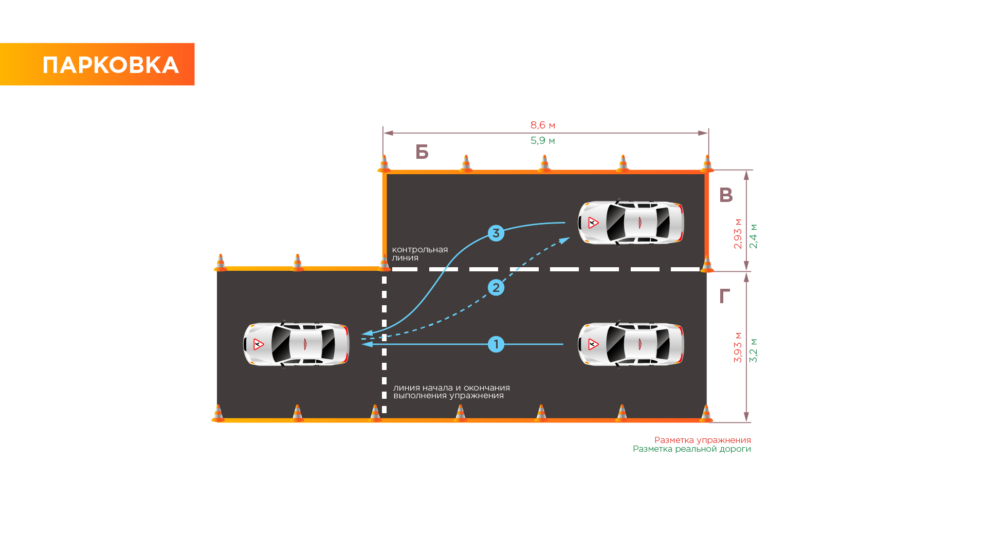

На втором этапе были проведены пробные заезды для выполнения упражнений, предусмотренных Регламентом, различными группами испытуемых. На одной из учебных площадок г. Москвы по адресу Волгоградский проспект, д. 32, стр. 4 в строгом соответствии с Регламентом были размечены площадки для выполнения экзаменационных упражнений. В эксперименте приняли участие автошколы-члены Союза Автошкол, которые предоставили легковые учебные автомобили различных моделей и участников эксперимента, изначально поделенных на две группы:
- ученики автошкол, заканчивающие или только что закончившие курс обучения в автошколе и подготовленные к сдаче экзаменов по старой методике – 25 чел;
- опытные водители со стажем не менее 5 лет из числа сотрудников автошкол – 12 чел.

Пробные заезды проводились без предварительной подготовки к выполнению экзаменационных упражнений. Результаты второго этапа исследования приведены в таблице 3.

Таблица 3
 | «Змейка» | «Повороты на 90º» | «Разворот» | «Въезд в бокс» | «Параллельная парковка»
Подготовленные по старой методике кандидаты в водители:
Общее количество участников | 25 | 25 | 25 | 25 | 25
Сдало | 20 | 19 | 23 | 7 | 17
процент выполнения | 80% | 76% | 92% | 28% | 68%
Среднее время выполнения | 1 мин 10 сек | 1 мин 25 сек | 1 мин 48 сек | 2 мин 25 сек | 1 мин 58 сек
Водители со стажем более 5 лет :
Общее количество участников | 12 | 12 | 12 | 12 | 12
Сдало | 12 | 12 | 12 | 9 | 11
процент выполнения | 100% | 100% | 100% | 75% | 92%
Среднее время выполнения | 1 мин 01 сек | 1 мин 08 сек | 1 мин 32 сек | 1 мин 55 сек | 1 мин 42 сек

Общий вывод по результатам второго этапа исследования: большинство водителей со стажем более 5 лет справились без предварительной подготовки со всеми экзаменационными упражнениями. Среди кандидатов в водители, подготовленных по старой методике, наибольшие затруднения вызвало упражнение «Въезд в бокс», которое выполнили с первого раза только 28% испытуемых. Это обусловлено как объективной сложностью данного упражнения, так и усложнением требований к его выполнению по сравнению со старой методикой, поскольку ширина проезда мимо «ворот» бокса оказалась сужена с размера (2 длины ТС) до размера (Длина ТС + 1 метр).
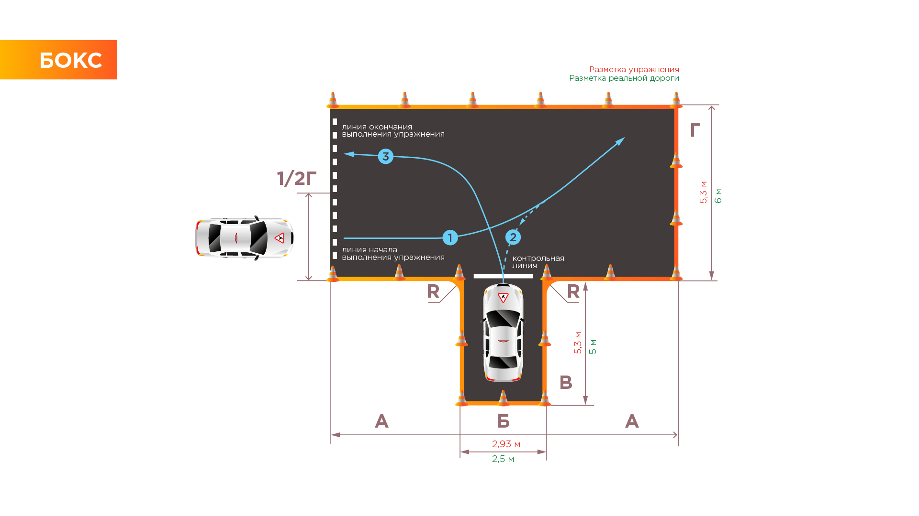
Обращает на себя внимание тот факт, что при явно выраженных различиях в уровне сложности упражнений и отдельных элементов, предусмотренных Административным регламентом, новая методика отводит на выполнение каждого упражнения (элемента) одинаковое время: 2 минуты для ТС категорий В, С, D и 3 минуты – для ТС категорий BE, CE, DE. Из таблицы № 3 следует, что этого времени вполне достаточно для выполнения всех упражнений, кроме «Въезда в бокс», где норматив времени требует уточнения.

Относительная простота выполнения экзаменационных упражнений и их элементов компенсируется дополнительными требованиями, которые в прежней методике были менее строгими. Помимо введенного впервые ограничения времени выполнения заданий, устанавливаются и иные критерии, позволяющие выставить кандидату в водители оценку «Не сдал». Так, количество допустимых непреднамеренных остановок двигателя в ходе выполнения всех упражнений сокращено до двух (п. 113.7 Регламента), не допускается промежуточная корректировка положения транспортного средства путем отъезда назад (п. 113.9 Регламента). Отсутствует предусмотренная прежней методикой возможность выполнить то или иное упражнение (элемент) со второй попытки.

В методике по проведению экзамена по первоначальным навыкам управления ТС (приложение № 6) за две ошибки «заглох двигатель» (штрафные баллы не предусмотрены) экзамен прекращается с оценкой «не сдал». В то же время за ту же ошибку в методике по проведению экзамена в условиях дорожного движения (приложение № 7) кандидат получает по одному штрафному баллу, как за мелкую ошибку.

По мнению экспертов при проведении экзамена по первоначальным навыкам управления (приложение № 6) в перечне ошибка – «заглох двигатель» вызывает сомнение, особенно, если экзамен проводится на транспортном средстве экзаменационного подразделения. Необходимо учесть, что время для ознакомления кандидата в водители с экзаменационным транспортным средством в проекте регламента не предусмотрено.
Рабочая группа считает, что на площадке заглохший двигатель должен быть исключен из перечня ошибок, а на экзамене в условиях дорожного движения эту ошибку необходимо оставить в перечне.

Оценить действенность перечисленных нововведений и их влияние на качество водительских навыков выпускников автошкол предстоит в ходе мониторинга результатов сдачи практического экзамена после вступления Регламента в силу.

Необходимо отметить, что экспертная группа не видит смысла в замене упражнения «Змейка», предусмотренного действующей методикой, двумя разными, но однотипными элементами – «Змейка» и «Повороты на 90 градусов». Существующее в настоящее время упражнение «Змейка» является более показательным при проверке навыков безопасного объезда препятствия на дороге. В то же время, в реальных условиях встречается очень мало мест, где имеется необходимость повторять траекторию предусмотренных Административным регламентом элементов «Змейка» или «Повороты на 90 градусов» в ограниченном пространстве.
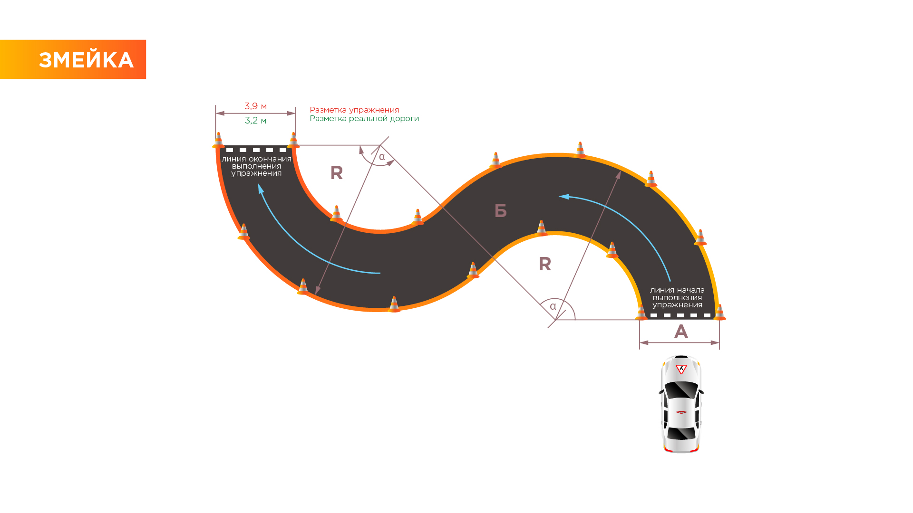
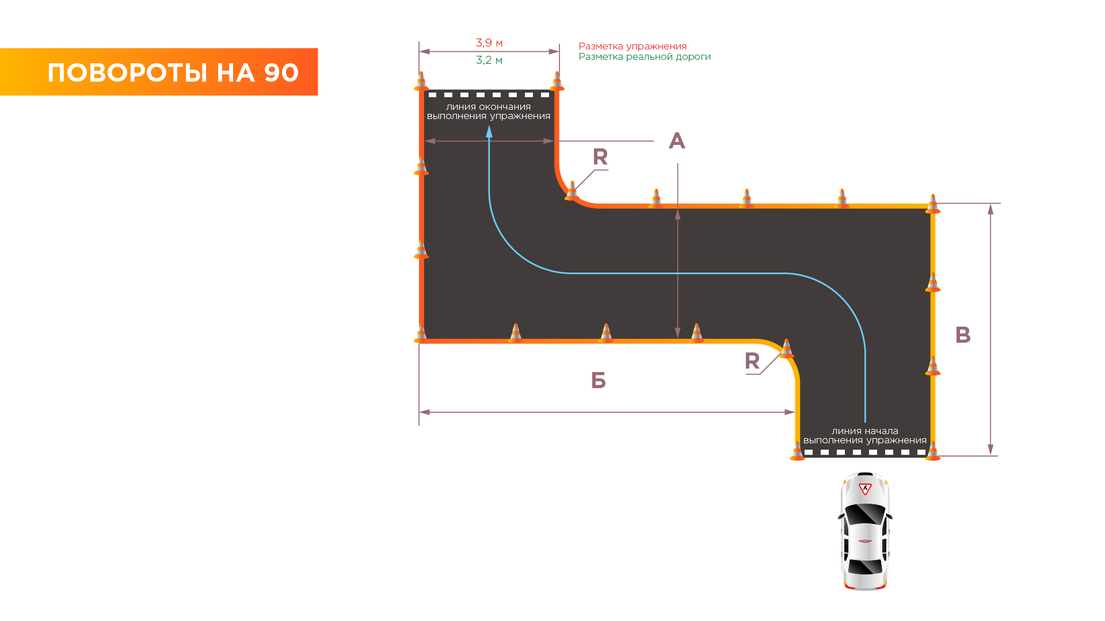
Вызывает вопросы практика предстоящего применения экзаменационного упражнения «Проезд регулируемого перекрестка», предусмотренного Административным регламентом для автоматизированных автодромов. С одной стороны, в зависимости от наличия или отсутствия в распоряжении экзаменационного подразделения ГИБДД автоматизированного автодрома, некоторым кандидатам в водители придется выполнять данное упражнение, а некоторым – не придется. Таким образом, кандидаты в водители заведомо ставятся в неравные условия, а с учетом имеющейся возможности сдавать экзамены в любом экзаменационном подразделении ГИБДД на территории РФ, можно заранее спрогнозировать отток желающих сдать экзамены в тех экзаменационных отделениях, где используются автоматизированные автодромы.

С другой стороны, проезд регулируемого перекрестка является необходимым элементом второго этапа практического экзамена. Поскольку данное упражнение может быть спокойно выполнено и проконтролировано в условиях реального дорожного движения, рабочая группа считает целесообразным исключить его из перечня упражнений первого этапа.

Административный регламент не оговаривает, должен ли сопровождающий находиться в учебном транспортном средстве с экзаменуемым во время приема экзамена по первоначальным навыкам управления транспортным средством. Из-за этого остаётся открытым вопрос, кто отвечает за безопасность движения в ходе приема экзамена на площадке. Исходя из указаний действующих нормативно-правовых документов, безопасность движения на автодроме должен обеспечивать инспектор ГИБДД, ведущий прием экзамена. При этом новый Административный регламент не оговаривает, каким именно образом это будет осуществляться, ведь ни он, ни инструктор в автомобиле не находятся. В случае продолжения практики использования учебных транспортных средств автошкол для приема экзаменов в экзаменационных подразделениях ГИБДД, представитель собственника транспортного средства, а именно инструктор, должен находиться в учебном автомобиле.

Что касается экзаменационных упражнений для кандидатов в водители транспортных средств категории А, считаем необходимым отметить следующее.

Элементы 13.1 «Габаритная восьмерка», 13.2 «Змейка», 13.4 «Габаритный коридор», а также упражнение № 3 «Остановка для безопасной посадки или высадки пассажиров» вопросов и возражений со стороны рабочей группы не вызывают.

Элемент 13.3 «Скоростное маневрирование», состоящий из четырех подэлементов, по мнению рабочей группы, в представленном в Регламенте виде внедрять не следует по следующим причинам:

1) Обучение скоростному маневрированию не предусмотрено Примерной программой профессионального обучения водителей категории А.
2) Длина участка не менее 80 м для выполнения данного упражнения, как правило, нереализуема в пределах имеющихся в распоряжении автошкол закрытых площадок для обучения первоначальным навыкам вождения, на которые органами ГИБДД уже выданы заключения о соответствии их размеров и конфигурации установленным требованиям к учебно-материальной базе. При выдаче заключений требования к учебным площадкам ограничивались только размерами площади (не менее 0,24 га), при этом форма площадки допускалась произвольной. Введение данного упражнения потребует от автошкол дополнительных вложений для переоборудования учебных площадок и их переоформления согласно новым требованиям.
3). Объезд разметочных конусов и разворот в составе элемента «Скоростное маневрирование» дублируют предусмотренные Регламентом элементы 13.2 «Змейка» и 13.1 «Габаритная восьмерка».
4). Наличие в составе одного и того же упражнения двух разных элементов, попадающих под определение «Змейка», неизбежно вызовет путаницу и непонимание между экзаменаторами и экзаменуемыми и затруднит процесс приема экзамена.

Автошколы, занимающиеся подготовкой водителей мототранспортных средств в ходе экспертного опроса, проведенного рабочей группой, подтвердили невозможность переоборудования учебных площадок под данное упражнение, что может привести к прекращению их образовательной деятельности.

Упражнение № 2 «Парковка транспортного средства и выезд с парковочного места» рабочая группа считает бесполезным с точки зрения проверки практических навыков вождения транспортного средства категории А.

Оценка условий проведения второго этапа практического экзамена.

Второй этап практического экзамена («город») является наиболее болезненной частью экзаменационного процесса. На фоне высоких показателей сдачи теоретического экзамена (70-100%) и несколько меньшего процента сдачи первого этапа практического экзамена (45-75%), вождение в условиях городского движения сдает с первой попытки очень незначительное число водителей. Для многих автошкол считается нормальным иметь показатели сдачи «города» с первого раза на уровне 10-15% (см. таблицу 4).
Таблица 4
Автошкола | Теория,  % сдачи  в ГИБДД  с первого раза | «Город»,  % сдачи  в ГИБДД  с первого раза
НОУ «Тушинская автошкола ДОСААФ» | 88 | 13
АНО УЦ «Минуэт» | 88 | 6
Автошкола «Формуласити» | 85 | 7
АНО «Автошкола «Престиж» | 83 | 11
ООО «Альфа Образование» | 82 | 24
Автошкола «Фортуна» | 80 | 17
НОУ УЦ «Дилижанс» | 79 | 9
НОУ УЦ «Бэст» | 79 | 8
ГОУ СПО Техколледж № 21 | 78 | 20
Автомотошкола «Р-Авто» | 76 | 23
НОУ УЦ «Максима» | 74 | 15
НОУ «Автошкола Мотор» | 73 | 5
Автошкола «Кабриолет» | 68 | 4

Система оценки второго этапа практического экзамена построена на фиксации ошибок и начислении штрафных баллов, однако одни и те же действия экзаменуемого зачастую трактуются совершенно по-разному, что дает экзаменатору широкое поле для оценочных суждений и вольных толкований требований Регламента.

Так, в контрольной таблице перечня ошибок (приложение №7 Административного регламента) в разделе грубых ошибок пункт 1.15 требует начислять штрафные баллы с формулировкой: «Не выполнил (проигнорировал) задание экзаменатора». В разделе мелких ошибок пункт 3.8 устанавливает наказание с формулировкой «Неправильно оценивал дорожную обстановку».

Рабочая группа считает данные формулировки некорректными и потенциально приводящими к злоупотреблениям и необъективности оценки навыков кандидатов в водители при сдаче государственных квалификационных экзаменов. В контрольной таблице перечня ошибок (приложение № 7) данные формулировки необходимо конкретизировать. Однако наряду с этим мелким замечанием, рабочая группа считает необходимым заявить следующее.

Существующая система фиксации ошибок и подсчета штрафных баллов в ходе «городского» этапа практического экзамена, в целом, по мнению экспертов не отвечает современным требованиям, поскольку подменяет стоящие перед экзаменаторами задачи. Реальный уровень практической подготовки описывается не перечнем ошибок, а проявляется в умении или неумении экзаменуемого оценивать дорожную обстановку, принимать верные решения и обеспечивать своими действиями необходимый уровень безопасности на дороге. Именно эти способности должны выявляться и оцениваться в ходе экзамена, поскольку только они характеризуют, действительно ли кандидат в водители подготовлен к самостоятельным действиям на дороге, или нет. В развитых странах с низким уровнем аварийности разработаны и в течение многих лет применяются методики приема экзамена, основанные на оценке навыков ориентирования в дорожном движении, а не на подсчете количества оплошностей, которые в гораздо меньшей степени влияют на уровень безопасности вождения. Внедрение этих методики в практику профессиональной подготовки российских водителей является насущной необходимостью.
Выводы
о соответствии Административного регламента Министерства внутренних дел Российской Федерации по предоставлению государственной услуги по проведению экзаменов на право управления транспортными средствами и выдаче водительских удостоверений
задачам повышения уровня профессиональной подготовки кандидатов в водители транспортных средств

Рассмотрев Административный регламент МВД РФ по предоставлению государственной услуги по проведению экзаменов на право управления транспортными средствами и выдаче водительских удостоверений, (далее – Административный регламент) рабочая группа пришла к следующим выводам:

1. Административный регламент нацелен на улучшение качества оказания государственной услуги, а его положения и требования, касающиеся условий и содержания теоретического и практического экзаменов для кандидатов в водители, - на повышение уровня их профессиональной подготовки.

2. Принципиально новые требования Административного регламента, относящиеся к проведению теоретического экзамена, и хронометражу первого этапа практического экзамена, а также усилия автошкол, нацеленные на выполнение этих требований, по мнению рабочей группы, должны оказать позитивное влияние на качество подготовки кандидатов в водители.

3. Рабочая группа поддерживает меры, направленные на изменение порядка приема теоретического экзамена и в то же время обращает внимание на необходимость приведения в соответствие друг с другом распределения учебных часов по предметам теоретического курса, предусмотренной Примерными программами профессиональной подготовки водителей и распределения по аналогичным предметам общего массива экзаменационных задач.

4. Предварительные исследования и проведенные эксперименты позволяют утверждать, что большинство упражнений, составляющих первый этап практического экзамена для кандидатов в водители транспортных средств категорий В, С, D соответствуют реалиям дорожного движения и по уровню сложности не выходят за рамки практических навыков, необходимых водителю в его повседневной практике. Тем не менее, условия выполнения упражнения «Въезд в бокс задним ходом» экспертная группа считает чрезмерно жесткими.

5. Упражнения первого этапа практического экзамена для кандидатов в водители транспортных средств категории А могут быть одобрены лишь частично. Попытка включить элемент «Скоростное маневрирование», уместный при проверке навыков вождения в условиях дорожного движения, в перечень упражнений, выполняемых на площадке, является, по мнению рабочей группы, спорным решением.

6. Сроки предоставления государственной услуги в 15 дней для категорий А, М, А1, В1 и в 30 дней для категорий В, С, D, ВЕ, СЕ, DЕ, С1, D1, С1Е, D1Е завышены и необоснованны. Не определен регламент приема экзамена у учебных групп автошкол.

7. Наиболее проблематичным элементом экзаменационного процесса в настоящее время является второй этап практического экзамена - вождение в условиях дорожного движения. Это подтверждается статистикой его сдачи в сравнении с другими экзаменационными испытаниями. К сожалению, принципиальный подход к проведению данного экзамена, основанный на фиксации ошибок и подсчете штрафных баллов, не изменился. Таким образом, несмотря на предполагаемый позитивный эффект, не приходится ожидать, что качество профессиональной подготовки водителей перейдет на принципиально более высокий уровень.

8. Сопоставление утвержденного текста Административного регламента с его первоначальными вариантами говорит о том, что руководство ГИБДД и МВД России прислушивается к мнению профессионального сообщества. Благодаря диалогу между заинтересованными сторонами, по многим спорным вопросам удалось достичь взаимоприемлемых решений, что существенно облегчит внедрение требований Административного регламента в жизнь.

9. В то же время, внедрение после 1 сентября 2016 года положений Административного регламента, касающихся экзаменационного процесса, должно стать предметом мониторинга, по результатам которого может потребоваться работа над дальнейшим совершенствованием данного документа и ряда его принципиальных положений. Особенно это касается положений, по которым не был достигнут компромисс с профессиональным сообществом в сфере подготовки водителей транспортных средств.

